【实验题目】RIP配置实验
【实验目的】学习RIPv2的配置方法。
【配置命令】
- 配置RIPv2协议。
R1(config)# router rip
R1(config-router)# version 2
R1(config-router)# network 192.168.2.0 ! 发布属于有类网络的网络的接口的子网
R1(config-router)# network 192.168.3.0

Router1
192.168.3.0/24
192.168.2.0/26
- 把交换机接口变为三层接口，然后就可以配置IP地址。（本实验要把交换机当路由器用）
(config)#interface f0/1
(config-if)#no switchport
(config-if)#ip address 192.168.1.5 255.255.255.0
- 为环回接口配置IP地址。环回接口是路由器内部的软接口，除非路由器失效，否则，环回接口一直有效。
(config)#interface loopback 0 ！号码范围：0~2147483647
(config-if)#ip address 192.168.1.5 255.255.255.0
- 取消自动汇总
(config-router)#router rip
(config-router)#auto-summary !启动自动汇总
(config-router)#no auto-summary !取消自动汇总
- 配置水平分割
(config)#interface f0/1
(config-if)#ip split-horizon ! 配置水平分割(默认)
(config-if)#no ip split-horizon ! 取消水平分割

- 显示调试信息
#debug ip rip ！显示rip调试信息
#no debug ip rip ！停止显示rip调试信息
#no debug all ！停止显示所有调试信息

【实验任务】
- 按下图配置RIPv2路由协议。

Router1
Router2
PC1
192.168.1.0/24
.11
.1
192.168.2.0/24
.2
.1
192.168.3.0/24
.22
.2
PC2
F0/1
F0/2
F0/1
F0/2

[1A、PC1 ping通PC2后截屏]
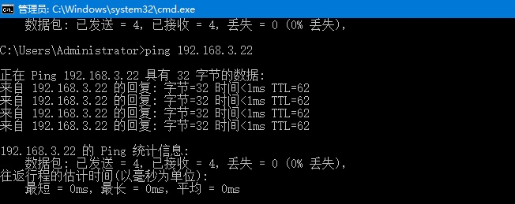

[1B、Router1的路由表]
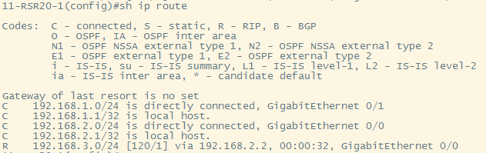

[1C、Router2的路由表]
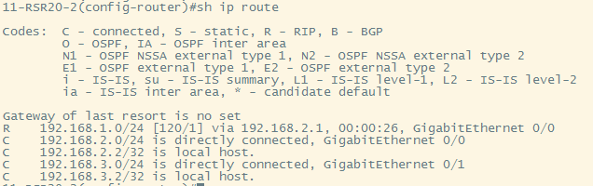

[1D、把Router1、Router2的Running-Config保存到文件s1.txt]

[1E、拔掉Router2的F0/1的线后显示Router1的路由表]
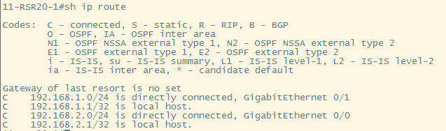

2、配置RIPv2（连续子网）。把两台交换机当成路由器使用，并配置三层接口。如下图所示,把192.168.1.0/24划分成四个子网(子网1~子网4)，并和192.168.2.0/24、192.168.3.0/24一起配置成七个网络，见下图。路由器和交换机均设置为自动汇总（默认）。请先在下图标注网络号、接口名和接口IP地址(keyi 利用已有的输入位置.)，然后进行配置。
G0/14
192.168.1.0/26
192.168.1.64/26
Router1
Router2
Switch1
Switch2
PC1
PC2
PC3
192.168.1.192/26
.11
.65
.2
.130 .129
.1
.1
.66
129
.33
.194
.2
.
.
G0/0
G0/1
G0/6 G0/8
G0/8
G0/0
G0/1

G0/6
.222
192.168.3.0/24
192.168.4.0/24
.2
192.168.2.0/24
192.168.1.128/26
.
[2A、PC1 ping PC2和PC3后截屏]
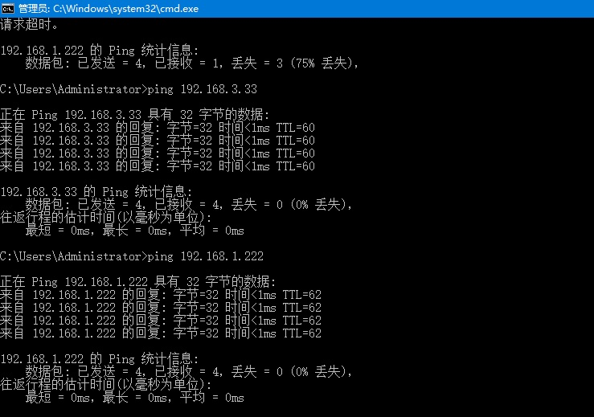

[2B、Router1的路由表]
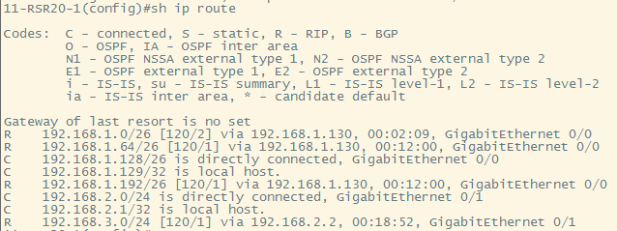

[2C、Router2的路由表]
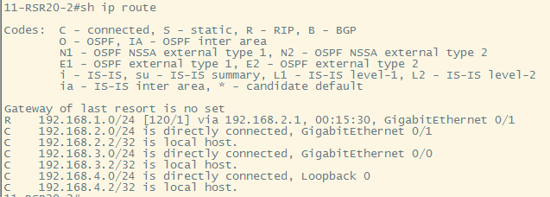

[2D、Switch1的路由表]
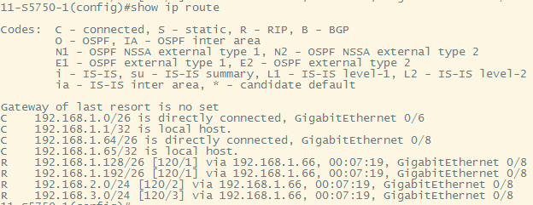

[2E、Switch2的路由表]
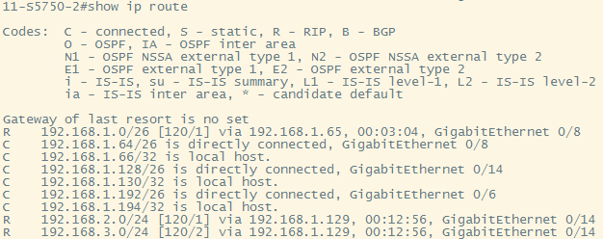
[2F、把Router1、Router2、Switch1、Switch2的Running-Config保存到文件s2.txt]

3、接上一步,调整为下图的非连续子网，标注网络号、接口名和接口IP地址。路由器和交换机均设置为自动汇总（默认）。

.
192.168.1.1.28/26
Router1
Router2
Switch1
Switch2
PC1
PC2
PC3
192.168.1.192/26
.11
.65
.130
.130
.1
.1
.66
.129
.133

.194

.2
.
g0/8
g0/0
g0/14
.0/14
g0/1
g0/6
g0/8
g0/0
g0/1
g0/6
.222
192.168.3.0/24
192.168.4.0/24
.2
192.168.2.0/24
192.168.1.0/26
192.168.1.64/26
[3A、PC1 pingPC2和PC3后截屏]
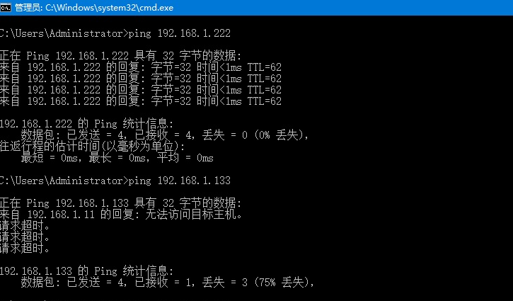

[3B、PC1依次ping到PC3的路径上的IP地址后截屏]
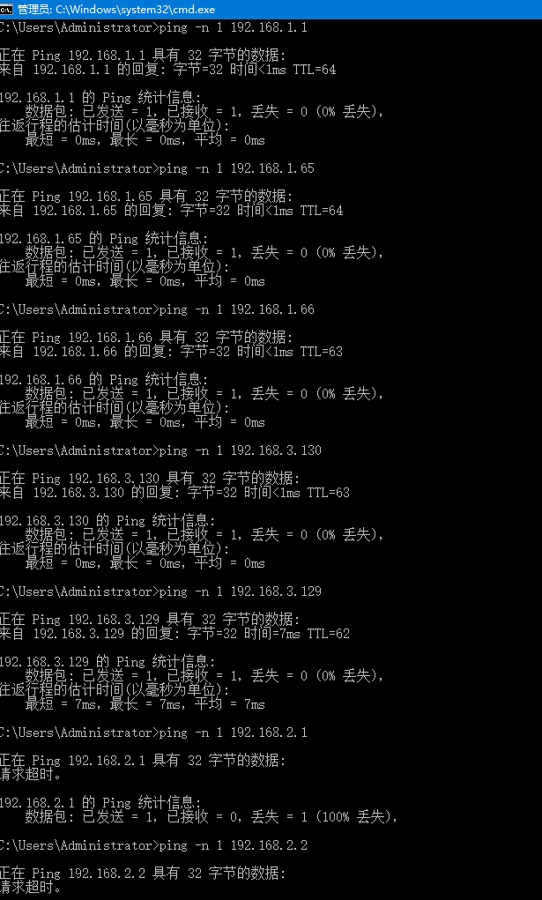
从router1右侧开始ping不通
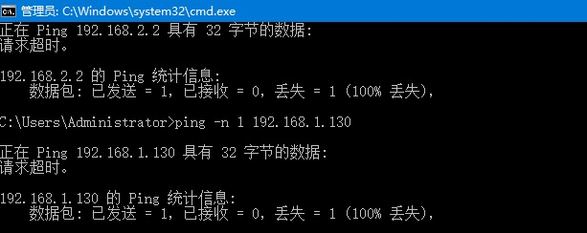
[3C、Router1的路由表]
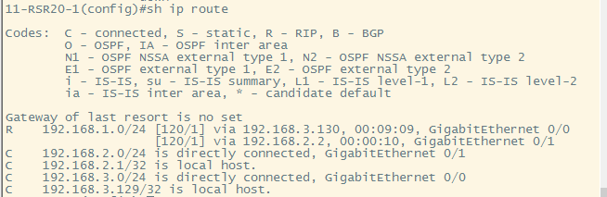

[3D、Router2的路由表]
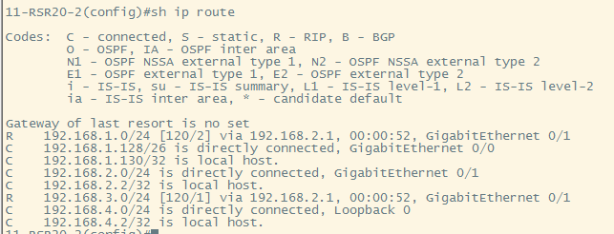

[3E、Switch1的路由表]
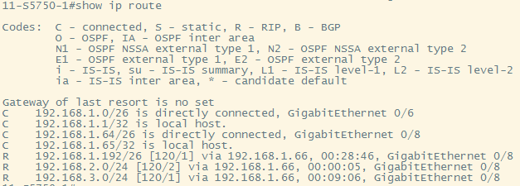

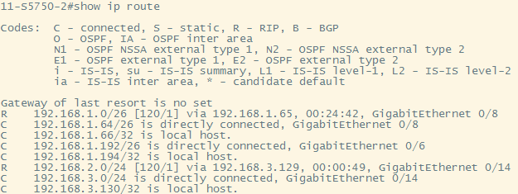
[3F、Switch2的路由表]

[3G、把Router1、Router2、Switch1、Switch2的Running-Config分别保存到文件s3.txt]

4、接上一步，在出问题的路由器或交换机上取消自动汇总，然后：
[4A、PC1依次ping PC2和PC3后截屏]
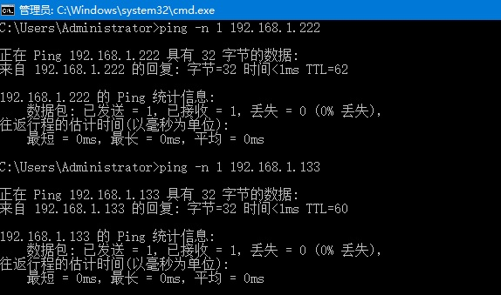
[4B、PC1依次ping到PC3的路径上的IP地址后截屏]
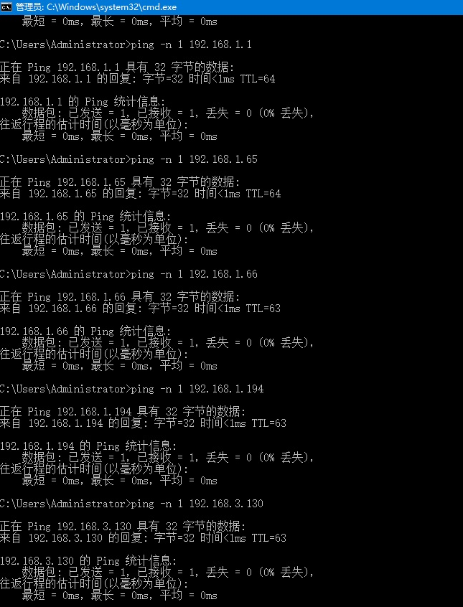
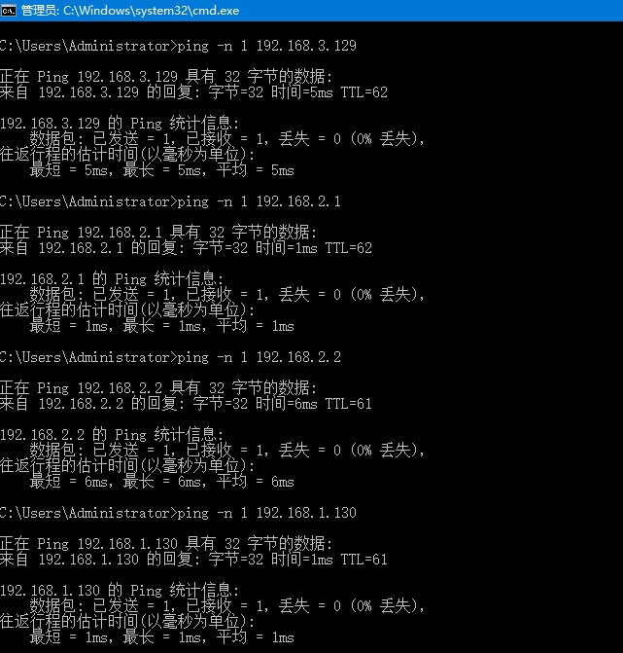
[4C、Router1的路由表]
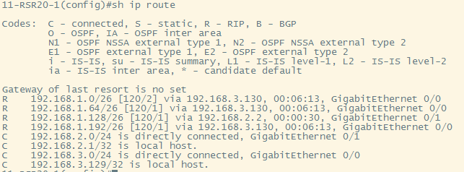

[4D、Router2的路由表]
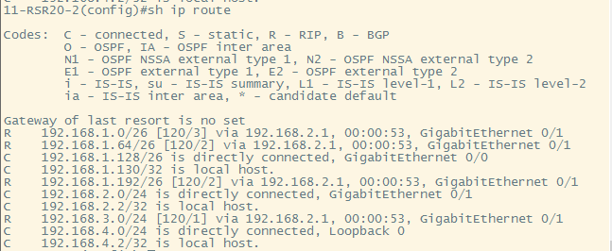
[4E、Switch1的路由表]
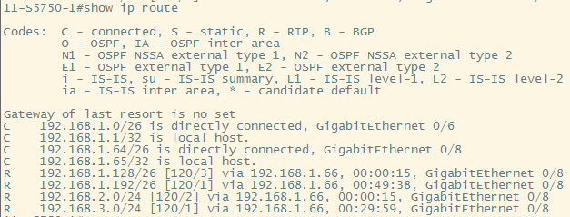
[4F、Switch2的路由表]
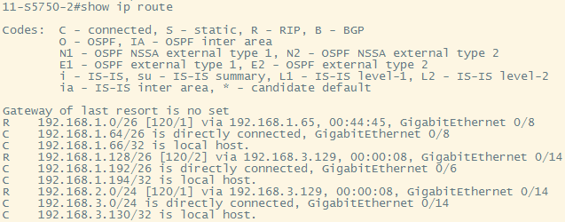

[4G、把Router1、Router2、Switch1、Switch2的Running-Config分别保存到文件s4.txt]

5、接上一步，在所有路由器或交换机上取消自动汇总，对于Switch1通往Switch2的接口，在调试状态下先配置为水平分割(默认)，查看和记录发出的RIP Update分组，然后再取消水平分割，查看和记录发出的RIP Update分组。分析在这两种情况下RIP Update分组差异。
[5A、PC1依次ping PC2和PC3后截屏]
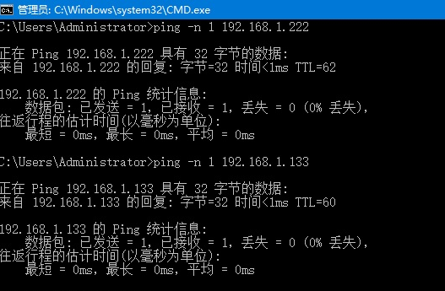

[5B、PC1依次ping到PC3的路径上的IP地址后截屏]
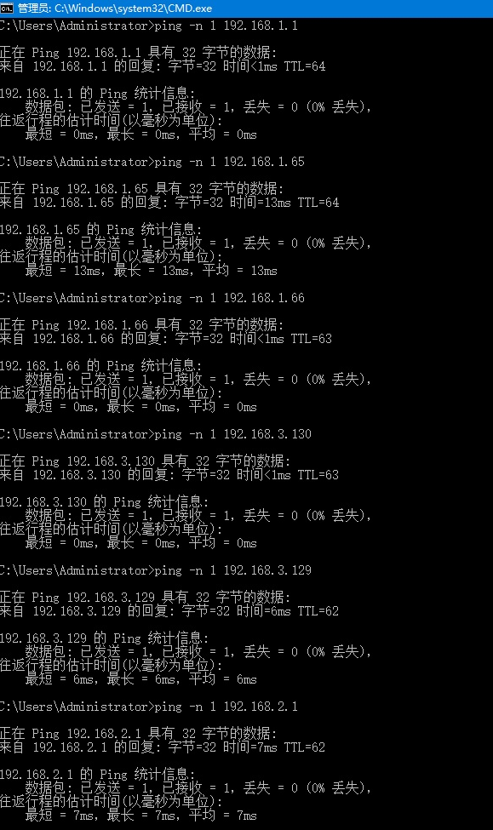
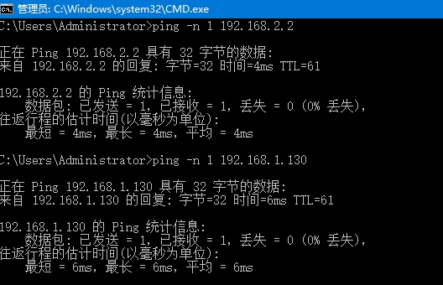

[5C、Router1的路由表]
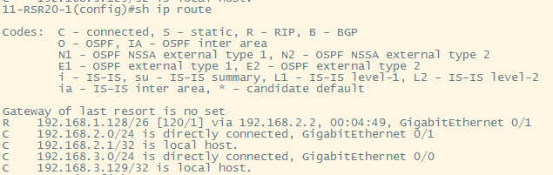

[5D、Router2的路由表]
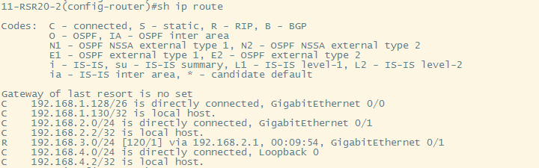

[5E、Switch1的路由表]
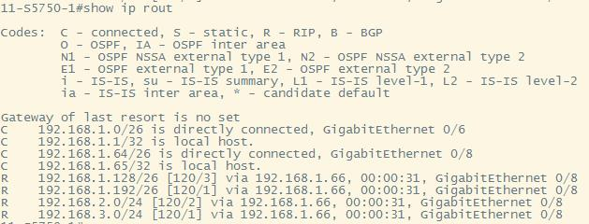

[5F、Switch2的路由表]
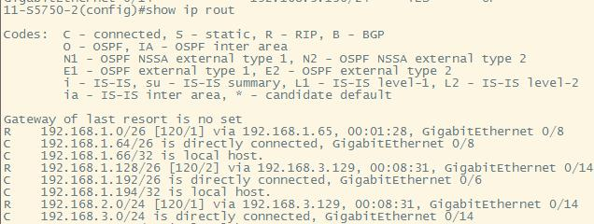

[5G、有水平分割时的RIP Update分组]
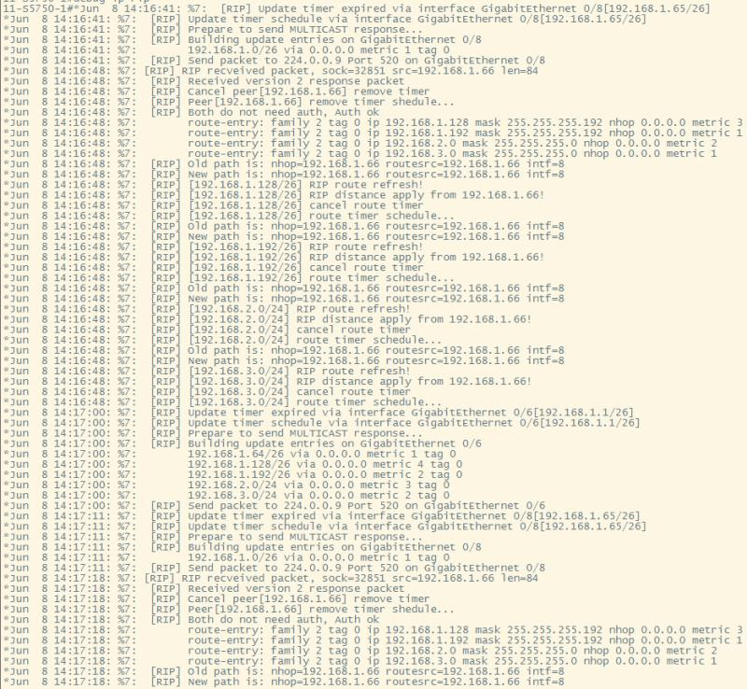

[5H、取消水平分割时的RIP Update分组]
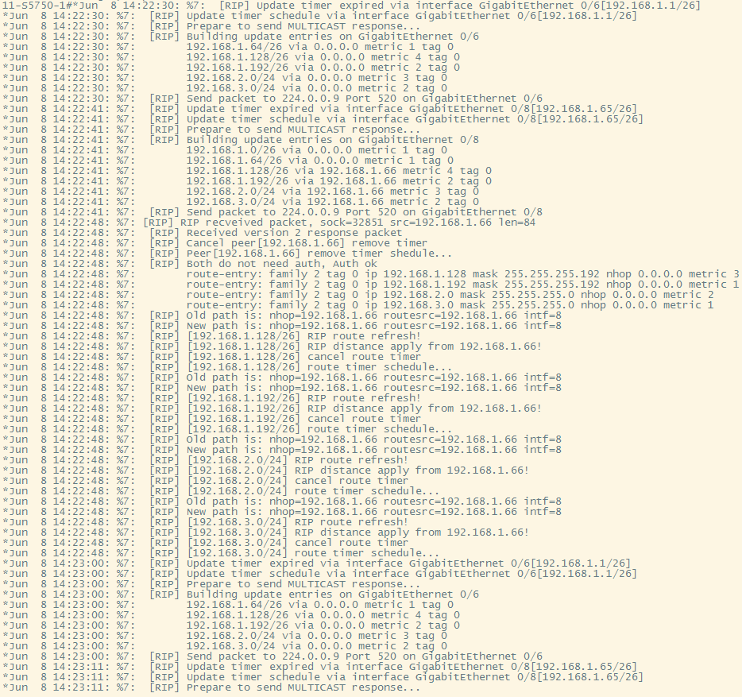

[5I、把Router1、Router2、Switch1、Switch2的Running-Config分别保存到文件s5.txt]

6、接上一步，拔掉Switch2接PC2的线，查看所有路由器或交换机的路由表的变化。
[6A、Router1的路由表]
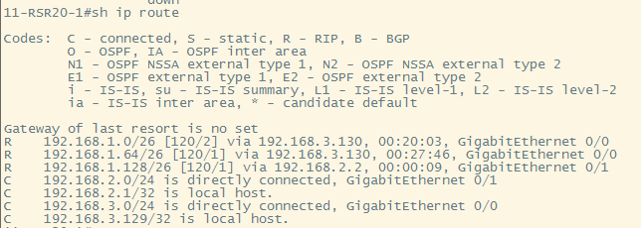

[6B、Router2的路由表]
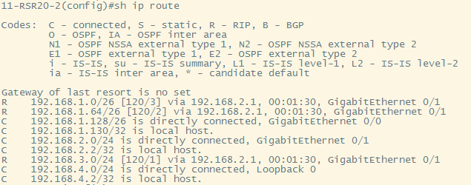

[6C、Switch1的路由表]
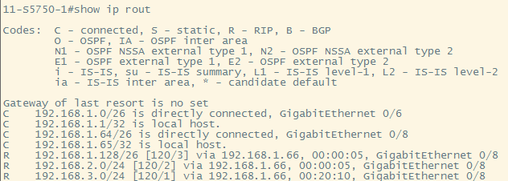

[6D、Switch2的路由表]
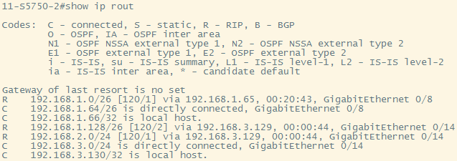

[6E、把Router1、Router2、Switch1、Switch2的Running-Config分别保存到文件s6.txt]

【实验分析】
- 通过分析步骤[3]的路由表，解释[3B]某些IP地址的ping不通的原因。
自动汇总功能是指用单个汇总地址代表一系列网络号的方法，RIPv2默认会在主网络的边界进行汇总。
在Switch1将路由表转发给Switch2的过程中国，由于Switch1处于连续子网中，所以转发路由表给Switch2时并不会触发自动汇总。
在Switch2将路由表转发给Router1的过程中，由于Switch2处于192.168.1.0/24和192.168.3.0/24的边界，将触发自动汇总。192.168.1.0/26, 192.168.1.64/26, 192.168.1.192/26被汇总为192.168.1.0/24，并发送给Router1。
在Router2将路由表转发给Router1的过程中，由于Router2处于192.168.2.0/24和192.168.1.0/24的边界，将触发自动汇总。192.168.1.128/26被汇总为192.168.1.0/24，并发送给Router1。
这样会导致Router1的路由表中存储了两条通往192.168.1.0/24的路由，且距离相同，这样目的地址是192.168.1.0/24的包将不确定转发到哪个子网，导致路由错误。
所以，我们实验的结果时 PC1只能 ping 通到 Rounter1 的左边端口，右边全是超时，这符合预期,
发送过去的包正常发送，但返回的包需要查路由表，当查到 Router1 192.168.1.0/24，有两个表项，Router 1 将这个包发往右边，所以超时。

- 把步骤[4B]和步骤[3B]所得结果进行对比，并进行解释。
在取消自动汇总后，发现所有IP地址都可以ping通。这是因为取消自动汇总后，发往192.168.1.0/24的四个子网路由都被单独记录，避免了Router1存储了两条通往192.168.1.0/24的路由情况。

- 分析在步骤[5G]和[5H]的两种情况下RIP Update分组差异，给出发出的分组。
水平分割是指RIP路由器从某个接口学来的路由不会从该接口发回去。 [5G]是开启水平分割的 Update 分组，[5H]是取消水平分割的 Update 分组，所以[5H]中 Switch1 向 G0/6 和 G0/8 都发送了完整路由表的所有路由信息，而[5G]中发送的路由信息则较少，是因为有些路由项是从那个接口学来的， 因此不会发回去。

【完成情况】
是否完成以下步骤？(√完成 -未做完 ×未做)
(1) [√] (2) [√] (3) [√] (4) [√] (5) [√] (6) [√]

【交实验报告】
通过HTTP上传交给老师：http://172.18.187.251/netdisk/default.aspx?vm=19net
截止日期（不迟于）：2021年6月13日（周日）23:00

每个小组统一交一份实验报告。需填写小组所有同学的学号和姓名。
上传文件名：最小学号_RIP协议.doc
最小学号_RIP协议.rar (包含.txt文件)

